**20.12.2024г №80**

**РОССИЙСКАЯ ФЕДЕРАЦИЯ ИРКУТСКАЯ ОБЛАСТЬ МАМСКО-ЧУЙСКИЙ РАЙОН**

**ВИТИМСКОЕ ГОРОДСКОЕ ПОСЕЛЕНИЕ**

**ДУМА пятый созыв РЕШЕНИЕ**

**«О внесении изменений в Решение Думы Витимского**

**городского поселения от 11.11.2022г. №44 «Об утверждении Положения об оплате труда муниципальных служащих администрации Витимского городского поселения»**

В соответствии с методикой расчета нормативов формирования расходов на оплату труда глав муниципальных образований, определенной Постановлением Правительства Иркутской области от 27 ноября 2014 года № 599-пп «Об установлении нормативов формирования расходов на оплату труда депутатов, выборных должностных лиц местного самоуправления, осуществляющих свои полномочия на постоянной основе, муниципальных служащих и содержание органов самоуправления муниципальных образований Иркутской области» Дума Витимского городского поселения

**РЕШИЛА:**

1. Внести в Решение Думы Витимского городского поселения от 11.11.2022 года

№ 44 «Об утверждении Положения об оплате труда муниципальных служащих администрации Витимского городского поселения» следующие изменения и дополнения:

* 1. Приложение 1 к Положению об оплате труда муниципальных служащих администрации Витимского городского поселения изложить в следующей редакции:

РАЗМЕРЫ ДОЛЖНОСТНЫХ ОКЛАДОВ И ЕЖЕМЕСЯЧНОГО ДЕНЕЖНОГО ПООЩРЕНИЯ МУНИЦИПАЛЬНЫХ СЛУЖАЩИХ

ВИТИМСКОГО ГОРОДСКОГО ПОСЕЛЕНИЯ

|  |  |  |
| --- | --- | --- |
| **N**  **п/п** | **Наименование должности** | **Размер должностного оклада в месяц (в рублях)** |
| **Младшая группа должностей муниципальной службы** | | |
| 1. | Главный специалист | 7280,0 |
| 2. | Ведущий специалист | 6552,0 |

1. Действие настоящего решения распространяется на правоотношения, возникшие с 01.01.2025 г.
2. Признать утратившим силу Решение Думы Витимского городского поселения

№60 от 13.11.2023г. "О внесении изменений в Решение Думы Витимского городского поселения от 11.11.2022 года №44 «Об утверждении Положения об оплате труда муниципальных служащих администрации Витимского городского поселения».

1. Администрации поселения опубликовать настоящее решение в бюллетене нормативных правовых актов «Витимский вестник» и разместить на официальном сайте [http://vitimskiy.mo38.ru.](http://vitimskiy.mo38.ru/)
2. Настоящее решение вступает в силу после его официального опубликования.

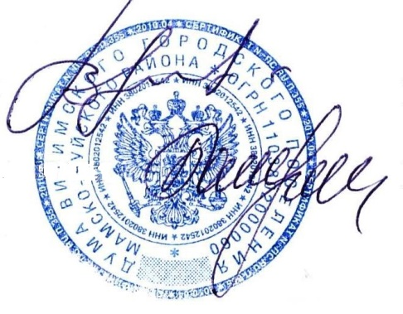

Председатель Думы Витимского В.Ф. Иордаки городского поселения

Глава Витимского городского

поселения Н. В.Балуткин